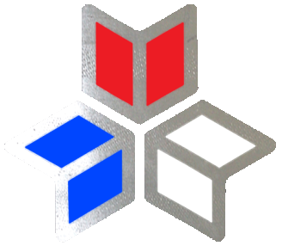
УМК
"Школа России"

В 2024-2025 учебном году в МБОУ КСОШ №2 реализуется один из наиболее известных в стране учебно-методический комплект (УМК) для начальных классов «Школа России».
В нем сохранены лучшие традиции российской школы; реальные возможности личностного развития ребенка; открытость новым педагогическим подходам.
Программа “Школа России” имеет огромный, годами проверенный, педагогический опыт. Авторами программы взято все лучшее, что было накоплено и апробировано в практике отечественной школы. Комплект «Школа России» проверен временем и обеспечивает хорошие результаты.
Традиционная программа позволяет тщательно отрабатывать навыки учебной деятельности (чтение, письмо, счёт), которые необходимы для успешного обучения в средней школе.
Доступность для учащихся младшего школьного возраста, гарантирует достижение положительных результатов в обучении и реальные возможности личностного развития, т.к. построена на таких принципах обучения, как учитывание возрастных особенностей детей, постепенное наращивание трудностей.
Ценность УМК «Школа России» состоит в том, что ему присущи такие характеристики, которые чрезвычайно значимы не только сегодня, но и всегда, а именно: фундаментальность, надежность, открытость новому, а следовательно - современность.
УМК «Школа России» получил широкое признание в школах Российской Федерации.

